**Лабораторна робота №7. Функції**

1. Вимоги
   1. Розробник

* Кузнецов Микита Олександрович
* студент групи КІТ-320
* 19-dec-2020
  1. Загальне завдання

Переробити програми, що були розроблені під час виконання лабораторних робіт з тем “Масиви” та “Цикли” таким чином, щоб використовувалися функції для обчислення результату.

* 1. Індивідуальне завдання

Визначити, чи є задане число досконалим (якщо воно дорівнює сумі своїх дільників). Наприклад, 6 – досконале число, бо 6 = 1 + 2 + 3.

Опис програми

* 1. Функціональне призначення

Програма призначена для заповнення масива із заданої кількості елементів простими числами, що декларовано в файлі main*.c.*

Результат обчислення зберігається у змінній *perfectnumResultFor, perfectnumResultWhile, perfectnumResultDoWhile*

Демонстрація отриманих результатів передбачає покрокове виконання програми в режимі налагодження.

* 1. Опис логічної структури

За допомогою генератору псевдовипадкових чисел rand генеруємо значення для *num*, Для отримання результату використовується функція perfectnum_for, perfectnum_while, perfectnum_dowhile що знаходиться в *main.c*

Структура проекту

. ├── README.md

└── src

└── main.c

* 1. Важливі фрагменти програми

Генерація псевдовипадкового числа.

srand(time(0));

int num = rand() % 99 + 1; // Размер массива в диапазоне от 15 до 45 символовчисел

Обчислення через функції perfectnum_for:

int sumFor = 0;

int resultFor;

int tempFor;

for (int i = 1; i < num; i++) {

tempFor = num % i;

if (tempFor == 0) {

sumFor += i;

}

}

if (sumFor == num) {

resultFor = 0; // 0 - Число совершенное

} else if (sumFor != num) {

resultFor = 1; // 1 - Число не совершенное

}

return resultFor;

Обчислення через функції perfectnum_while:

int sumWhile = 0;

int resultWhile;

int tempWhile;

int j = 1;

while (j < num) {

tempWhile = num % j;

if (tempWhile == 0) {

sumWhile += j;

}

j++;

}

if (sumWhile == num) {

resultWhile = 0; // 0 - Число совершенное

} else if (sumWhile != num) {

resultWhile = 1; // 1 - Число не совершенное

}

return resultWhile;

Обчислення через функції perfectnum_dowhile:

int sumDoWhile = 0;

int resultDoWhile;

int tempDoWhile;

int k = 1;

do {

tempDoWhile = num % k;

if (tempDoWhile == 0) {

sumDoWhile += k;

}

k++;

} while (k < num);

if (sumDoWhile == num) {

resultDoWhile = 0; // 0 - Число совершенное

}else if (sumDoWhile != num) {

resultDoWhile = 1; // 1 - Число не совершенное

}

return resultDoWhile;

Варіанти використання

Для демонстрації результатів використовується покрокове виконання програми в інтегрованому середовищі *Nemiver*. Нижче наводиться послідовність дій запуску програми у режимі відлагодження.

Крок 1 (див рис. 1). Знаходячись в основної процедурі, досліджуємо стан масива

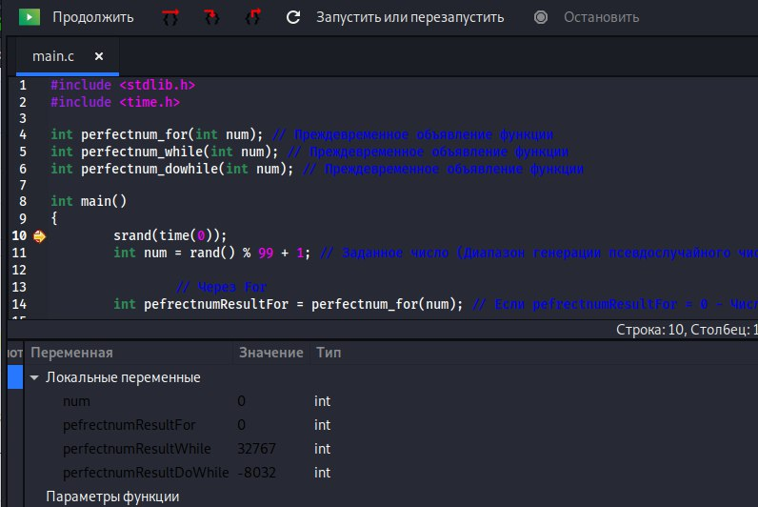

*Рисунок 1 – вікно відлагодження в основної процедурі*

Крок 2. Дослідження стану масива наприкінці виконання основної функції. Результат зображено на рис. 2, результат пошуку та запису простих чисел можна побачити в масиві *arrResult*

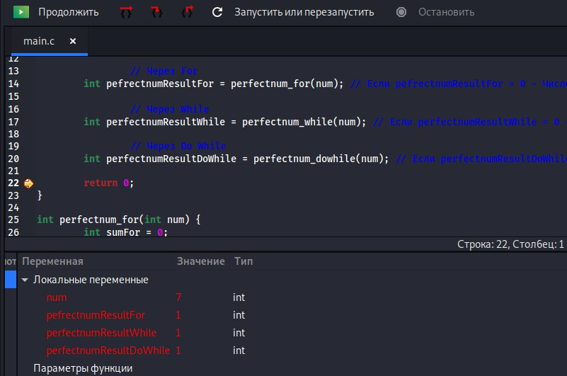

*Рисунок 2 – вікно відлагодження з результатом*

1. Висновки

При виконанні даної лабораторної роботи було набуто практичного досвіду роботи з функціями на генератором псевдовипадкового числа rand.